§2 动量守恒定律及其应用
教学目标：
1．掌握动量守恒定律的内容及使用条件，知道应用动量守恒定律解决问题时应注意的问题．
2．掌握应用动量守恒定律解决问题的一般步骤．
3．会应用动量定恒定律分析、解决碰撞、爆炸等物体相互作用的问题．
教学重点：
动量守恒定律的正确应用；熟练掌握应用动量守恒定律解决有关力学问题的正确步骤．
教学难点：
应用动量守恒定律时守恒条件的判断，包括动量守恒定律的“五性”：①条件性；②整体性；③矢量性；④相对性；⑤同时性．
教学方法：
1．学生通过阅读、对比、讨论，总结出动量守恒定律的解题步骤．
2．学生通过实例分析，结合碰撞、爆炸等问题的特点，明确动量守恒定律的矢量性、同时性和相对性．
3．讲练结合，计算机辅助教学
教学过程
一、动量守恒定律
1．动量守恒定律的内容
一个系统不受外力或者受外力之和为零，这个系统的总动量保持不变。
即：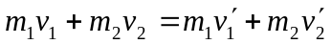
2．动量守恒定律成立的条件
⑴系统不受外力或者所受外力之和为零；
⑵系统受外力，但外力远小于内力，可以忽略不计；
⑶系统在某一个方向上所受的合外力为零，则该方向上动量守恒。
⑷全过程的某一阶段系统受的合外力为零，则该阶段系统动量守恒。
3．动量守恒定律的表达形式
（1），即p₁+p₂=p₁/+p₂/，
（2）Δp₁+Δp₂=0，Δp₁= -Δp₂ 和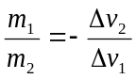
4．动量守恒定律的重要意义
从现代物理学的理论高度来认识，动量守恒定律是物理学中最基本的普适原理之一。（另一个最基本的普适原理就是能量守恒定律。）从科学实践的角度来看，迄今为止，人们尚未发现动量守恒定律有任何例外。相反，每当在实验中观察到似乎是违反动量守恒定律的现象时，物理学家们就会提出新的假设来补救，最后总是以有新的发现而胜利告终。例如静止的原子核发生β衰变放出电子时，按动量守恒，反冲核应该沿电子的反方向运动。但云室照片显示，两者径迹不在一条直线上。为解释这一反常现象，1930年泡利提出了中微子假说。由于中微子既不带电又几乎无质量，在实验中极难测量，直到1956年人们才首次证明了中微子的存在。（2000年高考综合题23 ②就是根据这一历史事实设计的）。又如人们发现，两个运动着的带电粒子在电磁相互作用下动量似乎也是不守恒的。这时物理学家把动量的概念推广到了电磁场，把电磁场的动量也考虑进去，总动量就又守恒了。
5．应用动量守恒定律解决问题的基本思路和一般方法
（1）分析题意，明确研究对象.在分析相互作用的物体总动量是否守恒时，通常把这些被研究的物体总称为系统.对于比较复杂的物理过程，要采用程序法对全过程进行分段分析，要明确在哪些阶段中，哪些物体发生相互作用，从而确定所研究的系统是由哪些物体组成的。
（2）要对各阶段所选系统内的物体进行受力分析，弄清哪些是系统内部物体之间相互作用的内力，哪些是系统外物体对系统内物体作用的外力.在受力分析的基础上根据动量守恒定律条件，判断能否应用动量守恒。
（3）明确所研究的相互作用过程，确定过程的始、末状态，即系统内各个物体的初动量和末动量的量值或表达式。
注意：在研究地面上物体间相互作用的过程时，各物体运动的速度均应取地球为参考系。
（4）确定好正方向建立动量守恒方程求解。
二、动量守恒定律的应用
1．碰撞
两个物体在极短时间内发生相互作用，这种情况称为碰撞。由于作用时间极短，一般都满足内力远大于外力，所以可以认为系统的动量守恒。碰撞又分弹性碰撞、非弹性碰撞、完全非弹性碰撞三种。
A A B A B A B
v₁
v
v₁/
v₂/
Ⅰ Ⅱ Ⅲ
仔细分析一下碰撞的全过程：设光滑水平面上，质量为m₁的物体A以速度v₁向质量为m₂的静止物体B运动，B的左端连有轻弹簧。在Ⅰ位置A、B刚好接触，弹簧开始被压缩，A开始减速，B开始加速；到Ⅱ位置A、B速度刚好相等（设为v），弹簧被压缩到最短；再往后A、B开始远离，弹簧开始恢复原长，到Ⅲ位置弹簧刚好为原长，A、B分开，这时A、B的速度分别为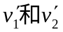。全过程系统动量一定是守恒的；而机械能是否守恒就要看弹簧的弹性如何了。
（1）弹簧是完全弹性的。Ⅰ→Ⅱ系统动能减少全部转化为弹性势能，Ⅱ状态系统动能最小而弹性势能最大；Ⅱ→Ⅲ弹性势能减少全部转化为动能；因此Ⅰ、Ⅲ状态系统动能相等。这种碰撞叫做弹性碰撞。由动量守恒和能量守恒可以证明A、B的最终速度分别为：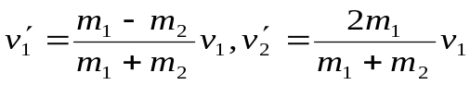。（这个结论最好背下来，以后经常要用到。）
（2）弹簧不是完全弹性的。Ⅰ→Ⅱ系统动能减少，一部分转化为弹性势能，一部分转化为内能，Ⅱ状态系统动能仍和⑴相同，弹性势能仍最大，但比⑴小；Ⅱ→Ⅲ弹性势能减少，部分转化为动能，部分转化为内能；因为全过程系统动能有损失（一部分动能转化为内能）。这种碰撞叫非弹性碰撞。
（3）弹簧完全没有弹性。Ⅰ→Ⅱ系统动能减少全部转化为内能，Ⅱ状态系统动能仍和⑴相同，但没有弹性势能；由于没有弹性，A、B不再分开，而是共同运动，不再有Ⅱ→Ⅲ过程。这种碰撞叫完全非弹性碰撞。可以证明，A、B最终的共同速度为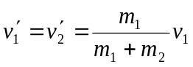。在完全非弹性碰撞过程中，系统的动能损失最大，为：
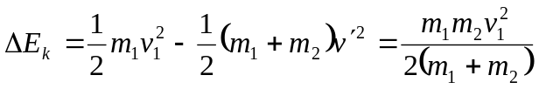。
（这个结论最好背下来，以后经常要用到。）
【例1】 质量为M的楔形物块上有圆弧轨道，静止在水平面上。质量为m的小球以速度v₁向物块运动。不计一切摩擦，圆弧小于90°且足够长。求小球能上升到的最大高度H 和物块的最终速度v。
v₁
解析：系统水平方向动量守恒，全过程机械能也守恒。
在小球上升过程中，由水平方向系统动量守恒得：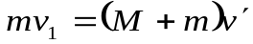
由系统机械能守恒得：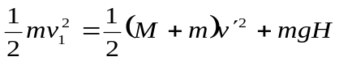 解得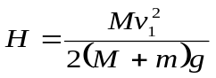
全过程系统水平动量守恒，机械能守恒，得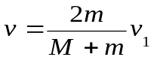
点评：本题和上面分析的弹性碰撞基本相同，唯一的不同点仅在于重力势能代替了弹性势能。
【例2】 动量分别为5kgm/s和6kgm/s的小球A、B沿光滑平面上的同一条直线同向运动，A追上B并发生碰撞后。若已知碰撞后A的动量减小了2kgm/s，而方向不变，那么A、B质量之比的可能范围是什么？
解析：A能追上B，说明碰前v_{A}>v_{B},∴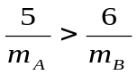；碰后A的速度不大于B的速度， 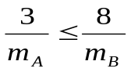；又因为碰撞过程系统动能不会增加， 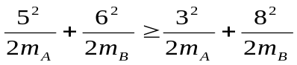，由以上不等式组解得：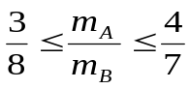
点评：此类碰撞问题要考虑三个因素：①碰撞中系统动量守恒；②碰撞过程中系统动能不增加；③碰前、碰后两个物体的位置关系（不穿越）和速度大小应保证其顺序合理。
2．子弹打木块类问题
子弹打木块实际上是一种完全非弹性碰撞。作为一个典型，它的特点是：子弹以水平速度射向原来静止的木块，并留在木块中跟木块共同运动。下面从动量、能量和牛顿运动定律等多个角度来分析这一过程。
【例3】 设质量为m的子弹以初速度v₀射向静止在光滑水平面上的质量为M的木块，并留在木块中不再射出，子弹钻入木块深度为d。求木块对子弹的平均阻力的大小和该过程中木块前进的距离。
解析：子弹和木块最后共同运动，相当于完全非弹性碰撞。
s₂ d
s₁
v₀
v
从动量的角度看，子弹射入木块过程中系统动量守恒：
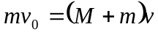
从能量的角度看，该过程系统损失的动能全部转化为系统的内能。设平均阻力大小为f，设子弹、木块的位移大小分别为s₁、s₂，如图所示，显然有s₁-s₂=d
对子弹用动能定理：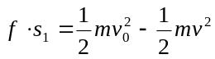 ……①
对木块用动能定理：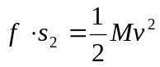 ……②
①、②相减得：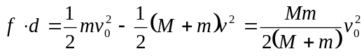 ……③
点评：这个式子的物理意义是：fd恰好等于系统动能的损失；根据能量守恒定律，系统动能的损失应该等于系统内能的增加；可见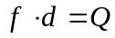，即两物体由于相对运动而摩擦产生的热（机械能转化为内能），等于摩擦力大小与两物体相对滑动的路程的乘积（由于摩擦力是耗散力，摩擦生热跟路径有关，所以这里应该用路程，而不是用位移）。
由上式不难求得平均阻力的大小：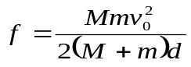
至于木块前进的距离s₂，可以由以上②、③相比得出：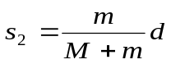
从牛顿运动定律和运动学公式出发，也可以得出同样的结论。由于子弹和木块都在恒力作用下做匀变速运动，位移与平均速度成正比：
一般情况下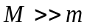，所以s₂<<d。这说明，在子弹射入木块过程中，木块的位移很小，可以忽略不计。这就为分阶段处理问题提供了依据。象这种运动物体与静止物体相互作用，动量守恒，最后共同运动的类型，全过程动能的损失量可用公式：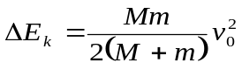…④
当子弹速度很大时，可能射穿木块，这时末状态子弹和木块的速度大小不再相等，但穿透过程中系统动量仍然守恒，系统动能损失仍然是ΔE_{K}= f d（这里的d为木块的厚度），但由于末状态子弹和木块速度不相等，所以不能再用④式计算ΔE_{K}的大小。
做这类题目时一定要画好示意图，把各种数量关系和速度符号标在图上，以免列方程时带错数据。
3．反冲问题
在某些情况下，原来系统内物体具有相同的速度，发生相互作用后各部分的末速度不再相同而分开。这类问题相互作用过程中系统的动能增大，有其它能向动能转化。可以把这类问题统称为反冲。
【例4】 质量为m的人站在质量为M，长为L的静止小船的右端，小船的左端靠在岸边。当他向左走到船的左端时，船左端离岸多远？
解析：先画出示意图。人、船系统动量守恒，总动量始终为零，所以人、船动量大小始终相等。从图中可以看出，人、船的位移大小之和等于L。设人、船位移大小分别为l₁、l₂，则：
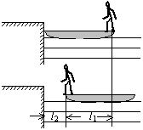
mv₁=Mv₂，两边同乘时间t，ml₁=Ml₂，而l₁+l₂=L，
∴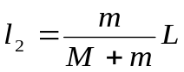
点评：应该注意到：此结论与人在船上行走的速度大小无关。不论是匀速行走还是变速行走，甚至往返行走，只要人最终到达船的左端，那么结论都是相同的。
做这类题目，首先要画好示意图，要特别注意两个物体相对于地面的移动方向和两个物体位移大小之间的关系。
以上所列举的人、船模型的前提是系统初动量为零。如果发生相互作用前系统就具有一定的动量，那就不能再用m₁v₁=m₂v₂这种形式列方程，而要利用(m₁+m₂)v₀= m₁v₁+ m₂v₂列式。
【例5】 总质量为M的火箭模型 从飞机上释放时的速度为v₀，速度方向水平。火箭向后以相对于地面的速率u喷出质量为m的燃气后，火箭本身的速度变为多大？
解析：火箭喷出燃气前后系统动量守恒。喷出燃气后火箭剩余质量变为M-m，以v₀方向为正方向，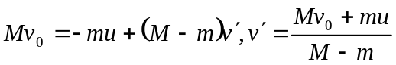
4．爆炸类问题
【例6】 抛出的手雷在最高点时水平速度为10m/s，这时突然炸成两块，其中大块质量300g仍按原方向飞行，其速度测得为50m/s，另一小块质量为200g，求它的速度的大小和方向。
分析：手雷在空中爆炸时所受合外力应是它受到的重力G=( m₁+m₂ )g，可见系统的动量并不守恒。但在爆炸瞬间，内力远大于外力时，外力可以不计，系统的动量近似守恒。
设手雷原飞行方向为正方向，则整体初速度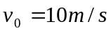；m₁=0.3kg的大块速度为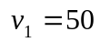m/s、m₂=0.2kg的小块速度为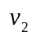，方向不清，暂设为正方向。
由动量守恒定律：
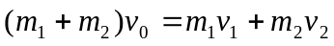
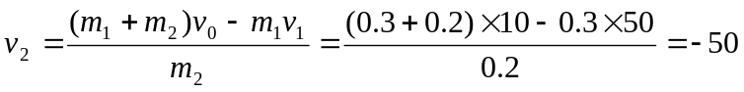m/s
此结果表明，质量为200克的部分以50m/s的速度向反方向运动，其中负号表示与所设正方向相反
5．某一方向上的动量守恒
【例7】 如图所示，AB为一光滑水平横杆，杆上套一质量为M的小圆环，环上系一长为L质量不计的细绳，绳的另一端拴一质量为m的小球，现将绳拉直，且与AB平行，由静止释放小球，则当线绳与A B成θ角时，圆环移动的距离是多少？
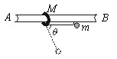
解析：虽然小球、细绳及圆环在运动过程中合外力不为零（杆的支持力与两圆环及小球的重力之和不相等）系统动量不守恒，但是系统在水平方向不受外力，因而水平动量守恒。设细绳与AB成θ角时小球的水平速度为v，圆环的水平速度为V，则由水平动量守恒有：
MV=mv
且在任意时刻或位置V与v均满足这一关系，加之时间相同，公式中的V和v可分别用其水平位移替代，则上式可写为：
Md=m［（L-Lcosθ）-d］
解得圆环移动的距离：
d=mL（1-cosθ）/（M+m）
点评：以动量守恒定律等知识为依托，考查动量守恒条件的理解与灵活运用能力
学生常出现的错误：（1）对动量守恒条件理解不深刻，对系统水平方向动量守恒感到怀疑，无法列出守恒方程.（2）找不出圆环与小球位移之和（L-Lcosθ）。
6．物块与平板间的相对滑动
【例8】如图所示，一质量为M的平板车B放在光滑水平面上，在其右端放一质量为m的小木块A，m＜M,A、B间动摩擦因数为μ，现给A和B以大小相等、方向相反的初速度v₀,使A开始向左运动，B开始向右运动，最后A不会滑离B，求：
（1）A、B最后的速度大小和方向；
（2）从地面上看，小木块向左运动到离出发点最远处时，平板车向右运动的位移大小。
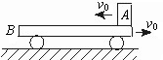
解析：（1）由A、B系统动量守恒定律得：
Mv₀-mv₀=（M+m）v ①
所以v=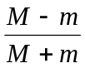v₀
方向向右
（2）A向左运动速度减为零时，到达最远处，此时板车移动位移为s,速度为v′,则由动量守恒定律得：Mv₀-mv₀=Mv′ ①
对板车应用动能定理得：
-μmgs=mv′²-mv₀² ②
联立①②解得：s=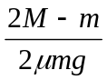v₀²
【例9】两块厚度相同的木块A和B，紧靠着放在光滑的水平面上，其质量分别为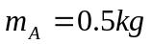，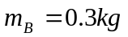，它们的下底面光滑，上表面粗糙；另有一质量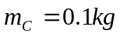的滑块C（可视为质点），以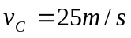的速度恰好水平地滑到A的上表面，如图所示，由于摩擦，滑块最后停在木块B上，B和C的共同速度为3.0m/s，求：
（1）木块A的最终速度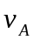； （2）滑块C离开A时的速度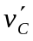。
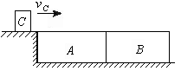
解析：这是一个由A、B、C三个物体组成的系统，以这系统为研究对象，当C在A、B上滑动时，A、B、C三个物体间存在相互作用，但在水平方向不存在其他外力作用，因此系统的动量守恒。
（1）当C滑上A后，由于有摩擦力作用，将带动A和B一起运动，直至C滑上B后，A、B两木块分离，分离时木块A的速度为。最后C相对静止在B上，与B以共同速度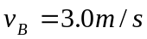运动，由动量守恒定律有
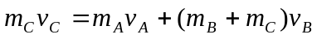
∴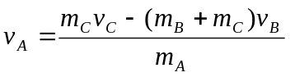
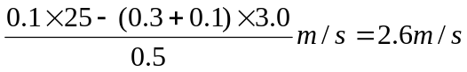
（2）为计算，我们以B、C为系统，C滑上B后与A分离，C、B系统水平方向动量守恒。C离开A时的速度为，B与A的速度同为，由动量守恒定律有

